zachowania tajemnicy zawodowej i nie
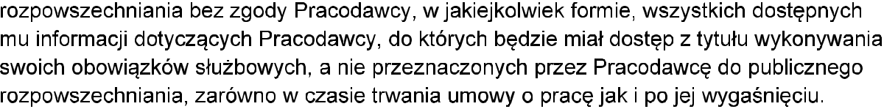
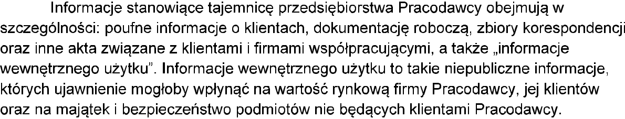

.....

(potwierdzenie pracownika

